№ группы_________ Название команды________________________
Маршрутный лист №1
Этапы квеста | Баллы  (0-5)
Окна на север – хозяин там есть
И информации не перечесть.
В нем паутиной все заросло,
«Окна» там есть далеко не одно!
С помощью клавиатуры сделайте перевод и получите название предмета
,bjkjubz
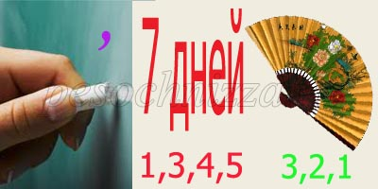
Переверните слово так, чтобы получилось название предмета
Яифаргоег
Отгадайте название кабинета которое сидит в темнице
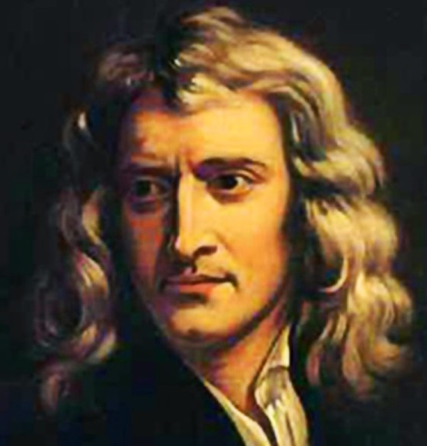
Отгадайте ученого!
Ему принадлежат три закона, названные его же именем.

Подставьте вместо цифр буквы, как они стоят в алфавитном порядке и узнайте, в какой кабинет идти дальше:
14,1,20,6,14,1,20,10,12,1

№ группы_________ Название команды________________________
Маршрутный лист №2
Этапы квеста | Баллы  (0-5)
Корни, суммы, умноженья,
Делаем мы вычисленья.
Подскажите мне, друзья,
Что за предмет мои скрывают слова?
Подставьте вместо цифр буквы, как они стоят в алфавитном порядке и узнайте, в какой кабинет идти дальше:
10,15,22,16,18,14,1,20,10,12,1
С помощью клавиатуры сделайте перевод и получите название предмета
Utjuhfabz
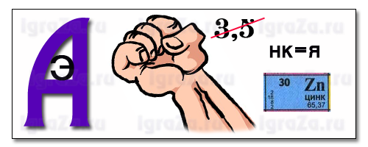
Переверните слово так, чтобы получилось название предмета
Акизиф
Отгадайте название кабинета которое сидит в темнице
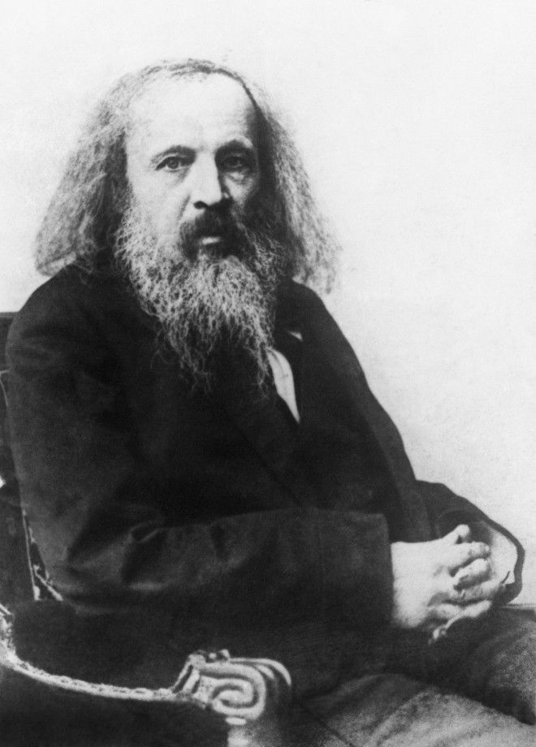
Отгадайте ученого!
Создал периодическую таблицу химических элементов.

№ группы_________ Название команды________________________
Маршрутный лист № 3
Этапы квеста | Баллы  (0-5)
Вспышки, дым, сияние,
Вот это чудо-знания.
Учитель все смешает,
Экспериментами нас развлекает
Подставьте вместо цифр буквы, как они стоят в алфавитном порядке и узнайте, в какой кабинет идти дальше:
16,2,8
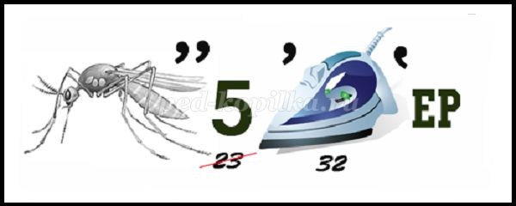
С помощью клавиатуры сделайте перевод и получите название предмета
Abpbrf
Переверните слово так, чтобы получилось название предмета
Яиголоиб
Отгадайте название кабинета которое сидит в темнице
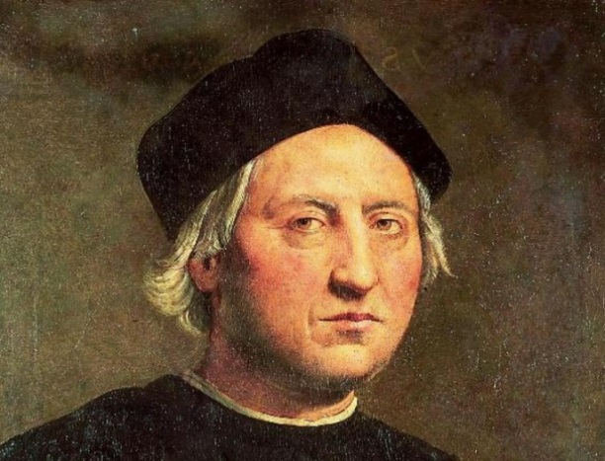
Совершил задокументированное путешествие в Америку.

№ группы_________ Название команды________________________
Маршрутный лист № 4
Этапы квеста | Баллы  (0-5)
Здесь научат нас спасаться,
Рисковать и не бояться
И укрыться от случайных
Ситуаций чрезвычайных!
Подставьте вместо цифр буквы, как они стоят в алфавитном порядке и узнайте, в какой кабинет идти дальше:
23,10,14,10,33
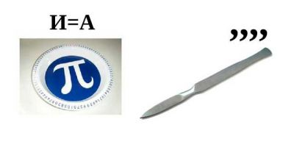
Переверните слово так, чтобы получилось название предмета
Акитамрофни
С помощью клавиатуры сделайте перевод и получите название предмета
Vfntvfnbrf
Отгадайте название кабинета которое сидит в темнице
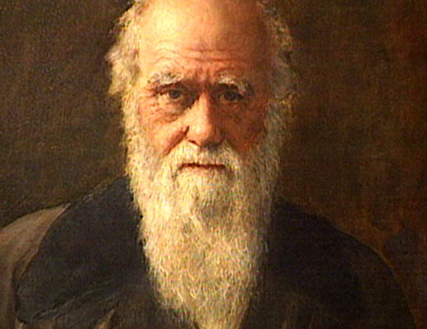
Отгадайте ученого! Первый, кто выдвинул и обосновал свое предположение об эволюции и том, что все живые организмы, так или иначе, имеют в своих корнях общих предков.

№ группы_________ Название команды________________________
Маршрутный лист № 5
Этапы квеста | Баллы  (0-5)
Здесь выучим мы все цветочки,
А также листиков структуру.
Что за предмет, ответьте, дети,
Изучает растительную культуру?
Подставьте вместо цифр буквы, как они стоят в алфавитном порядке и узнайте, в какой кабинет идти дальше:
4,6,16,4,17,1,22,10,33
Переверните слово так, чтобы получилось название предмета
Жбо
Один из создателей и акционер компании Microsoft.
С помощью клавиатуры сделайте перевод и получите название предмета
[bvbz
Отгадайте название кабинета которое сидит в темнице

№ группы_________ Название команды________________________
Маршрутный лист № 6
Этапы квеста | Баллы  (0-5)
Мы на уроке этом чертим контурные карты,
А также изучаем ракеты и кометы.
Мы знаем, что такое океаны
И знаем, как устроены вулканы
Подставьте вместо цифр буквы, как они стоят в алфавитном порядке и узнайте, в какой кабинет идти дальше:
22,10,9,10,12,1
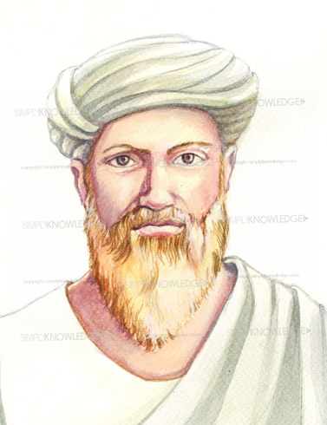
Автор известной теоремы: квадрат гипотенузы прямоугольного треугольника равняется сумме квадратов катетов.
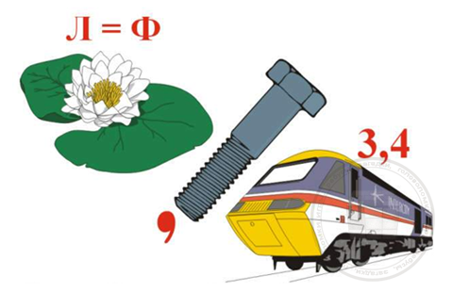
Переверните слово так, чтобы получилось название предмета
Яимих
Отгадайте название кабинета которое сидит в темнице
С помощью клавиатуры сделайте перевод и получите название предмета
j,;

№ группы_________ Название команды________________________
Маршрутный лист № 7
Этапы квеста | Баллы  (0-5)
На этих уроках исследуются и практикуются активные движения. За падением всегда идет Победа. Узнайте нужный вам Кабинет!
Переверните слово так, чтобы получилось название предмета
Акитаметам
Подставьте вместо цифр буквы, как они стоят в алфавитном порядке и узнайте, в какой кабинет идти дальше:
2,10,16,13,16,4,10,33
Отгадайте название кабинета которое сидит в темнице
Председатель Государственного комитета РСФСР и Российской Федерации по делам гражданской обороны, чрезвычайным ситуациям и ликвидации последствий стихийных бедствий (1991—1994)
Для чего же этот ящик?
Он в себя бумагу тащит,
И сейчас же буквы, точки,
Запятые – строчка к строчке.
Напечатает картинку
Ловкий мастер
Струйный ...

